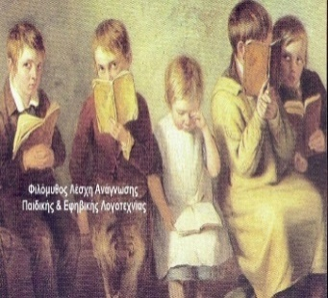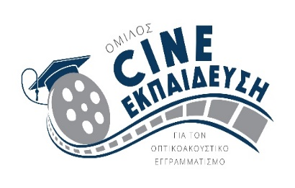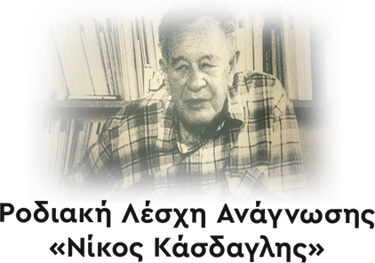

ΑΠΟ ΤΟ ΒΙΒΛΙΟ ΣΤΗΝ ΟΘΟΝΗ

ΠΡΟΒΟΛΗ ΤΑΙΝΙΑΣ

Ο Χριστός σταμάτησε στο Έμπολι /Cristo si è fermato a Eboli,1979

Σκηνοθέτης: Φραντσέσκο Ρόσι
Πρωταγωνιστούν: Τζιάν Μαρία Βολοντέ, Ειρήνη Παπά
Τετάρτη 5 Μαρτίου 2025, 20:30, Δημοτικό Θέατρο Ρόδου

Είσοδος ελεύθερη

Την Τετάρτη 5 Μαρτίου 2025 στο Δημοτικό Θέατρο Ρόδου θα προβληθεί η βραβευμένη ταινία “Ο Χριστός σταμάτησε στο Έμπολι- Cristo si è fermato a Eboli”, που αποτελεί κινηματογραφική μεταφορά του ομότιτλου βιβλίου του Κάρλο Λέβι- Carlo Levi.
Πρόκειται για μια παραγωγική συνεργασία τριών φορέων/ ομάδων του πολιτισμού που δραστηριοποιούνται στο νησί :

- Όμιλος «CINE- ΕΚΠΑΙΔΕΥΣΗ για τον οπτικοακουστικό εγγραμματισμό»
- «Φιλόμυθος Λέσχη Ανάγνωσης Παιδικής & Εφηβικής Λογοτεχνίας»
- Ροδιακή Λέσχη Ανάγνωσης «Νίκος Κάσδαγλης».

Ο Χριστός σταμάτησε στο Έμπολι είναι μια ιταλική ταινία του 1979 σε σκηνοθεσία του Φραντσέσκο Ρόσι/ Francesco Rosi. Αναφέρεται στη ζωή του Ιταλού συγγραφέα Κάρλο Λέβι σε ένα χωριό της Λουκανίας, όπου είχε εξοριστεί το 1935 από το καθεστώς του Μουσολίνι.
Η ταινία παρουσιάστηκε εκτός ανταγωνισμού στο Φεστιβάλ Κινηματογράφου των Καννών το 1979 και ήταν η πρώτη που κέρδισε το βραβείο BAFTA για την καλύτερη ξενόγλωσση ταινία το 1983.

Με την εκδήλωση αυτή, η οποία είναι ενταγμένη στον ετήσιο θεσμό ΑΠΟ ΤΟ ΒΙΒΛΙΟ ΣΤΗΝ ΟΘΟΝΗ για 6^{η} συνεχή χρονιά, οι συνδιοργανωτές στοχεύουν να αναδείξουν τη στενή σχέση Λογοτεχνίας και Κινηματογράφου, τη «συνομιλία» βιβλίου και κινηματογραφικής ταινίας με πρόθεση να συμβάλλουν στην προώθηση της Φιλαναγνωσίας/Βιβλιαναγνωσίας και της Κινηματογραφικής Παιδείας στο σχολείο, στην οικογένεια και στην κοινωνία.

Υποστήριξη Χορηγοί επικοινωνίας

Δ.ΔΟΠΑΡ Ραδιόφωνο Λυχνάρι 91,4 fm, πολιτιστικό περιοδικό «Λωτός»

